Домашнее задание
учени___ 5___ класса _______________________________________________

Задание 1.
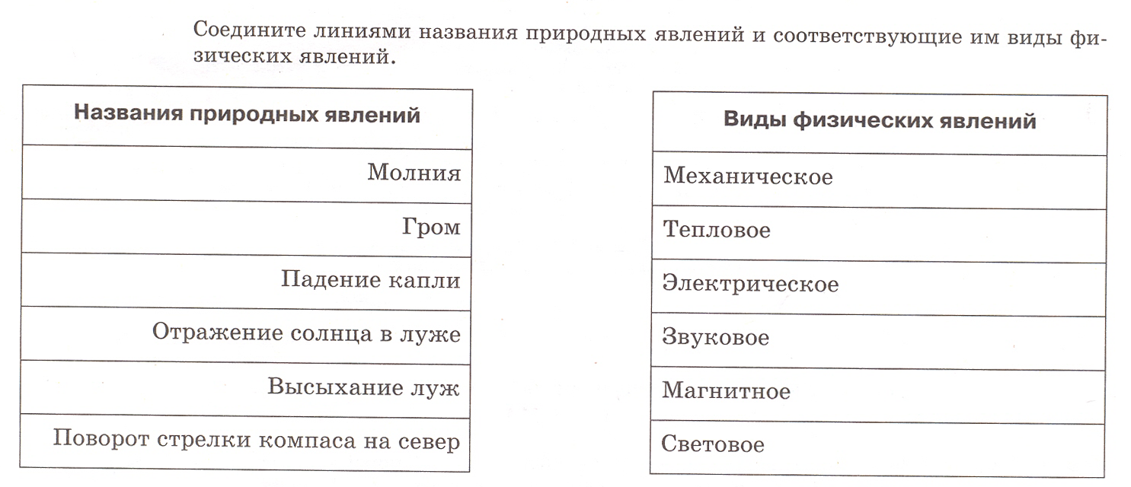

Задание 2.
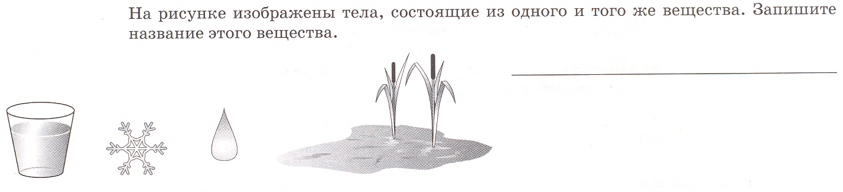

Задание 3.
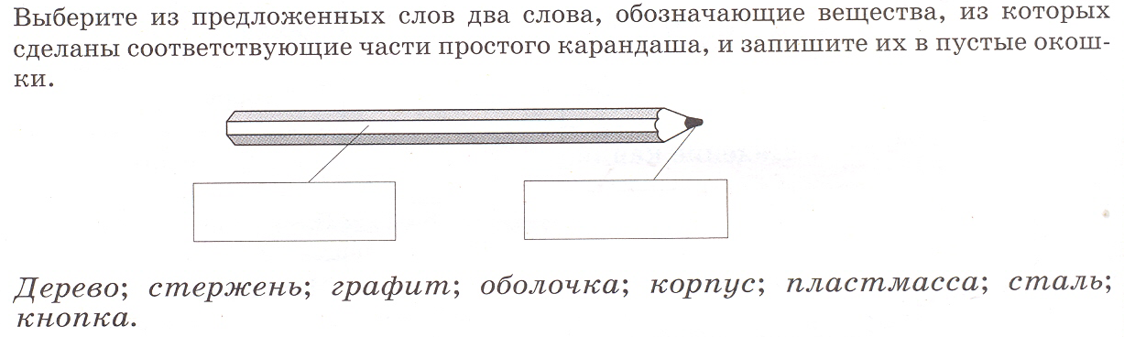

Задание 4.

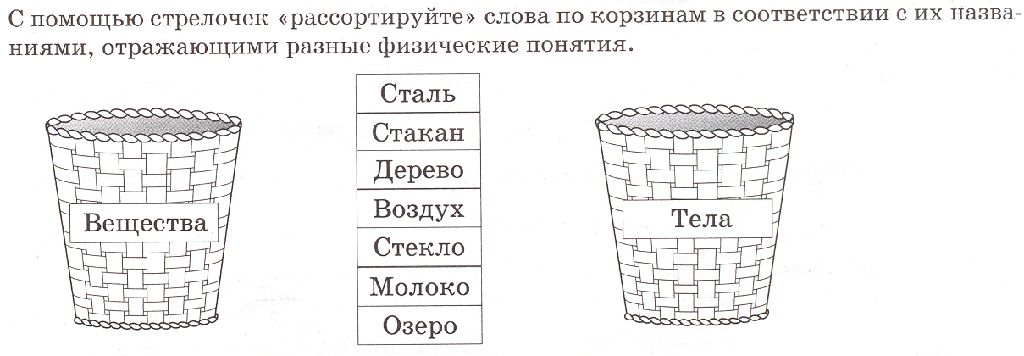

Задание 5.
